**요구사항 명세서**



<신과구의 연결고리>

**- 변 경 이 력 -**

|  |  |  |  |
| --- | --- | --- | --- |
| **일자** | **버전** | **변경 내역** | **작 성 자** |
| 2020.08.07 | 1.0.0ver | 요구사항 명세서 초안 작성 | 안지민, 강대훈 |
|  |  |  |  |
|  |  |  |  |
|  |  |  |  |
|  |  |  |  |
|  |  |  |  |
|  |  |  |  |

- 목 차 -

1. 시스템 개요 - 3 -

2. 사용자 분석 - 4 -

2.1 액터 정의 - 4 -

2.2 액터 다이어그램 - 4 -

3. 요구사항 분석 - 5 -

3.1 고객 기능 요구사항 - 5 -

3.2 유스케이스 목록 - 6 -

3.2.1 유스케이스 다이어그램 - 7 -

3.2.2 유스케이스 기술 - 8 -

3.3 사용자 인터페이스 요구사항 - 1 -

3.3.1 화면 목록 - 1 -

3.3.2 화면 기술 - 2 -

4. 비기능 요구사항 - 3 -

1. 시스템 개요

|  |
| --- |
| 개발하고자 하는 시스템에 대한 개괄적인 설명을 기술한다. |

딥러닝(Deep Learning)은 4차 산업혁명에서 주목받는 기술로 자율주행자동차 등 다양한 분야에서 활용되고 있다. 딥 러닝을 어떻게 사용할지 종이에 적다가 적힌 글씨를 봤는데 CNN을 이용하여 글씨를 교정해주고 연습을 시켜주는 프로그램을 만들면 유용하게 사용이 가능 할 것 같다는 생각이 들었다. 데이터에 있는 폰트를 기준으로 본인의 손 글씨를 교정해주는 프로그램을 만드는 것이 프로젝트의 목적이다.

1. 사용자 분석
   1. 액터 정의

|  |
| --- |
| 시스템을 사용하는 사용자 또는 시스템의 외부에 존재하는 시스템을 기술한다. 모든 액터를 기술한다. 2.2 액터 다이어그램의 액터들을 분류한 것과 일치해야 한다. |

|  |  |
| --- | --- |
| **액터** | **설명** |
| 사용자 | 손글씨를 입력하고 연습하는 최상위 사용자 |
| CNN | 주어진 손글씨 데이터를 통해 학습하는 시스템 |
|  |  |
|  |  |
|  |  |
|  |  |
|  |  |
|  |  |
|  |  |

* 1. 액터 다이어그램

|  |
| --- |
| 위에서 정의한 액터들의 관계를 다이어그림 형태로 작성한다. 최상위 액터부터 사용자를 분류한다. |

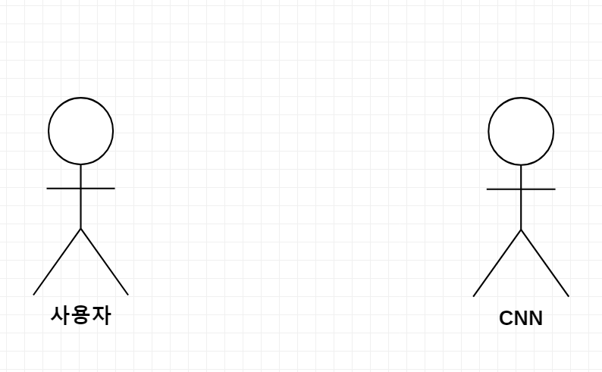

1. 요구사항 분석
   1. 고객 기능 요구사항

|  |
| --- |
| 고객 요구사항을 기반으로 개발에 관련된 여러 가지 기능적 요구사항을 나열한다.. |

|  |  |  |
| --- | --- | --- |
| **구분** | **상세** | **비고** |
| 손글씨 입력 받기 | 사용자로부터 손글씨 입력창에 손글씨를 입력받는다 |  |
| 글씨체 선택 | 추천 리스트에서 사용자가 원하는 글꼴을 선택하여 연습하고싶은 글씨체를 선택하게 한다 |  |
| 손글씨 저장 | 사용자가 연습한 손글씨를 jpg형태로 추출하여 저장할 수 있게 한다 |  |
| 손글씨 입력창 편집도구 | 손글씨를 지울수 있는 기능, 글씨 굵기를 조절하는 기능, 글씨 색깔 변경 기능을 담은 편집도구를 제공한다. |  |
| 추천 글씨체 띄우기 | 사용자가 선택한 추천 글씨체를 사용자가 입력한 문장에 맞게 띄어 글씨체를 연습할 수 있도록 한다 |  |
|  |  |  |
|  |  |  |

* 1. 유스케이스 목록

|  |
| --- |
| 시스템이 제공하는 기능을 나열한다. 고유 ID를 부여하고, 개발 우선 순위를 고려한다.  Tip1) 개발 우선 순위는 팀 내에서 판단한다. 쉬운 기능 순으로 개발 할 지? 어려운 기능 순으로 개발 할 지? 위험 요소가 많은 기능 순으로 개발 할 지? 등을 고려해 본다. |

|  |  |  |  |
| --- | --- | --- | --- |
| **ID** | **유스케이스 명** | **설명** | **우선**  **순위** |
| UC001 | 손글씨를 쓴다 | 손글씨 입력 창에 사용자가 손글씨를 쓰고 확인 버튼을 누른다 | 1 |
| UC002 | 글씨체를 선택한다. | 추천 리스트에서 사용자가 원하는 글씨체를 선택한다. | 2 |
| UC003 | 추천 글씨체를 띄운다 | 사용자가 선택한 글씨체를 LayOut 형태로 띄운다. | 1 |
| UC004 | 글씨를 저장한다 | 사용자가 쓴 글씨를 저장한다. | 2 |
| UC005 | 글씨를 지운다. | 사용자가 쓴 글씨를 지운다. | 2 |
| UC006 | 글씨 굵기를 조절한다. | 글씨 굵기를 조절한다. | 2 |
| UC007 | 글씨 색깔을 선택한다. | 입력할 글씨의 색을 선택한다. | 2 |
| UC008 | 손글씨를 연습한다. | 추천 글씨체를 보고 손글씨를 연습한다. | 1 |

* + 1. 유스케이스 다이어그램

|  |
| --- |
| 유스케이스 목록에서 유스케이스와 액터들 간의 관계를 나타낸 유스케이스 다이어그램을 작성한다. |

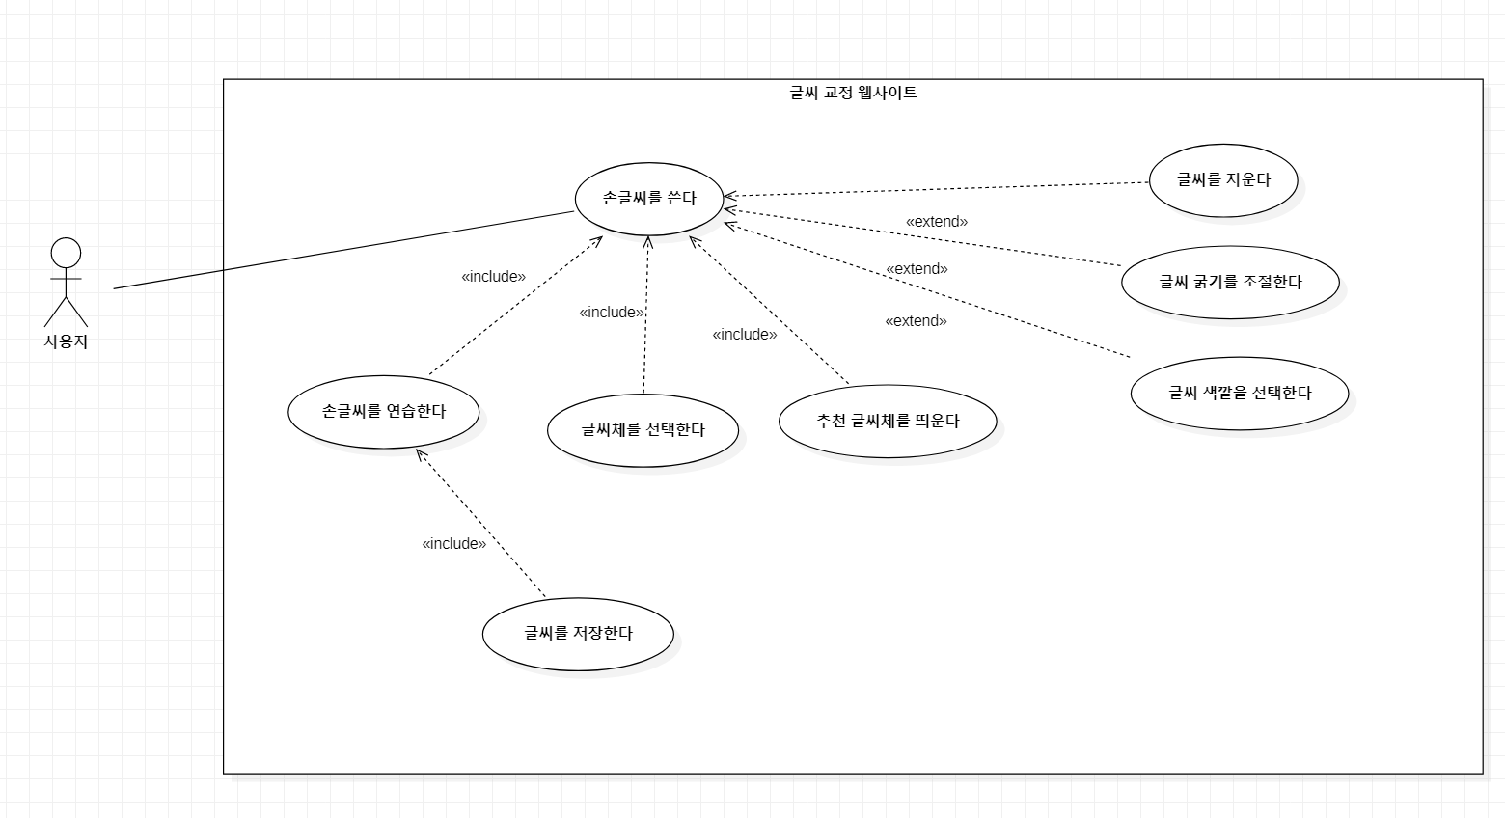

* + 1. 유스케이스 기술
       1. ID: 유스케이스 명 : UC001 손글씨를 쓴다

|  |
| --- |
| 유스케이스 별로 상세한 유스케이스를 기술한다. |

|  |  |  |
| --- | --- | --- |
| 설명 | 손글씨 입력 창에 사용자가 손글씨를 쓰고 확인 버튼을 누른다 | |
| 관련 액터 | 사용자 | |
| 사전 조건 |  | |
| 사후 조건 |  | |
| 기본 흐름 | B01 | 빈 손글씨 입력 창에 사용자가 손글씨를 입력한다 |
| B02 | 손글씨 입력을 마치고 확인 버튼을 누른다 |
| 대안 흐름 | C01 | 뒤로가기 버튼을 눌러 손글씨 전과정으로 돌아간다 |
| C02 | 전체 지우기를 눌러 손글씨 창을 빈칸으로 초기화 시킨다 |
| C03 | 손글씨 굵기를 조절한다 |
| C04 | 손글씨 색깔을 설정한다 |
| 예외 흐름 | E01 | 손글씨 창이 빈칸인 상태에서 확인 버튼을 누를 경우 손글씨를 입력해주세요 라는 경고창이 뜨게 한다. |
| E02 | 글씨로 인식되지 않은 값이 들어올 경우 한글 글씨를 다시 써주세요라는 경고창이 뜨게 한다 |
| 시나리오 | SN001 | B01-> B02 |
| SN002 | B01-> (C01/C02/C03/C04) ->B02 |
| SN003 | B02 -> E01 |
| SN004 | B01 -> B02 -> E02 |

* + - 1. ID: 유스케이스 명 : UC002 글씨체를 선택한다

|  |
| --- |
| 유스케이스 별로 상세한 유스케이스를 기술한다. |

|  |  |  |
| --- | --- | --- |
| 설명 | 사용자가 추천 리스트에서 원하는 글씨체를 선택한다 | |
| 관련 액터 | 사용자 | |
| 사전 조건 | 사용자의 손글씨체를 입력 받아야 한다 | |
| 사후 조건 | 사용자가 선택한 글씨체에 맞게 사용자가 입력한 문장으로 연습창을 출력한다 | |
| 기본 흐름 | B01 | 추천 글꼴 리스트 창을 띄운다 |
| B02 | 사용자가 원하는 글꼴을 선택한다 |
| 대안 흐름 | C01 | 뒤로가기 버튼을 누르면 이전 화면으로 돌아간다 |
|  |  |
|  |  |
|  |  |
| 예외 흐름 |  |  |
|  |  |
| 시나리오 | SN001 | B01-> B02 |
| SN002 | B01->B02->C01 |
| SN003 | B01 -> C01 |
|  |  |
|  |  |  |

* + - 1. ID: 유스케이스 명 : UC003 추천 글씨체를 띄운다

|  |
| --- |
| 유스케이스 별로 상세한 유스케이스를 기술한다. |

|  |  |  |
| --- | --- | --- |
| 설명 | 사용자가 선택한 글씨체를 레이아웃 형태로 띄운다 | |
| 관련 액터 | 사용자 | |
| 사전 조건 | 사용자의 손글씨체를 입력 받아야 한다 | |
| 사후 조건 | 사용자가 선택한 글씨체에 맞게 사용자가 입력한 문장으로 연습창을 출력한다 | |
| 기본 흐름 | B01 | 추천 글꼴 리스트 창을 띄운다 |
| B02 | 사용자가 원하는 글꼴을 선택한다 |
| 대안 흐름 | C01 | 뒤로가기 버튼을 누르면 이전 화면으로 돌아간다 |
|  |  |
|  |  |
|  |  |
| 예외 흐름 |  |  |
|  |  |
| 시나리오 | SN001 | B01-> B02 |
| SN002 | B01->B02->C01 |
| SN003 | B01 -> C01 |
|  |  |
|  |  |  |

* + - 1. ID: 유스케이스 명 : UC004 글씨를 저장한다

|  |
| --- |
| 유스케이스 별로 상세한 유스케이스를 기술한다. |

|  |  |  |
| --- | --- | --- |
| 설명 | 사용자가 쓴 글씨를 저장한다 | |
| 관련 액터 | 사용자 | |
| 사전 조건 | 사용자가 손글씨 연습 창에 손글씨를 입력한다 | |
| 사후 조건 | 사용자의 드라이브에 jpg 형식으로 손글씨를 저장한다 | |
| 기본 흐름 | B01 | 글씨 연습창 하단의 저장하기 버튼을 누른다 |
| B02 | 성공적으로 저장을 완료하면 저장이 완료되었습니다 창을 띄운다. |
| 대안 흐름 |  |  |
|  |  |
|  |  |
|  |  |
| 예외 흐름 | E01 | 저장을 실패했을 경우 저장에 실패했습니다 창을 띄운다. |
|  |  |
| 시나리오 | SN001 | B01-> B02 |
| SN002 | B01-> E01 |
|  |  |
|  |  |
|  |  |  |

* + - 1. ID: 유스케이스 명 : UC005 글씨를 지운다

|  |
| --- |
| 유스케이스 별로 상세한 유스케이스를 기술한다. |

|  |  |  |
| --- | --- | --- |
| 설명 | 사용자가 쓴 글씨를 지운다 | |
| 관련 액터 | 사용자 | |
| 사전 조건 | 사용자로부터 손글씨를 입력 받는다 | |
| 사후 조건 | 사용자가 선택한 글씨 지우기 옵션대로 반영하여 화면에 띄운다 | |
| 기본 흐름 | B01 | 손글씨 입력창에 뒤로가기 버튼을 누른다 |
| B02 | 사용자가 입력한 손글씨 전단계로 돌아간다 |
| 대안 흐름 | C01 | 손글씨 입력창에 전체 지우기 버튼을 누른다 |
| C02 | 손글씨 입력창이 초기화된다 |
|  |  |
|  |  |
| 예외 흐름 |  |  |
|  |  |
| 시나리오 | SN001 | B01-> B02 |
| SN002 | C01 -> C02 |
|  |  |
|  |  |

* + - 1. ID: 유스케이스 명 : UC006 글씨 굵기를 조절한다

|  |
| --- |
| 유스케이스 별로 상세한 유스케이스를 기술한다. |

|  |  |  |
| --- | --- | --- |
| 설명 | 글씨의 굵기를 조절한다 | |
| 관련 액터 | 사용자 | |
| 사전 조건 | 사용자의 손글씨체를 입력 받아야 한다 | |
| 사후 조건 | 사용자가 선택한 굵기에 맞게 선을 출력한다 | |
| 기본 흐름 | B01 | 손글씨 입력창에 굵기 조절 버튼을 누른다 |
| B02 | 원하는 굵기를 선택한다 |
| 대안 흐름 | C01 | 굵기 조절 창을 닫는다(원래 설정 그대로 유지) |
|  |  |
|  |  |
|  |  |
| 예외 흐름 |  |  |
|  |  |
| 시나리오 | SN001 | B01-> B02 |
| SN002 | B01 -> C01 |
|  |  |
|  |  |

* + - 1. ID: 유스케이스 명 : UC007 글씨 색깔을 선택한다

|  |
| --- |
| 유스케이스 별로 상세한 유스케이스를 기술한다. |

|  |  |  |
| --- | --- | --- |
| 설명 | 입력할 글씨의 색을 선택한다 | |
| 관련 액터 | 사용자 | |
| 사전 조건 | 사용자의 손글씨체를 입력 받아야 한다 | |
| 사후 조건 | 사용자가 선택한 색깔에 맞게 선을 출력한다 | |
| 기본 흐름 | B01 | 손글씨 입력창에 색깔 선택 버튼을 누른다 |
| B02 | 사용자가 원하는 색깔을 선택한다 |
| 대안 흐름 | C01 | 색깔 선택 창을 닫는다(원래 설정 그대로 유지) |
|  |  |
|  |  |
|  |  |
| 예외 흐름 |  |  |
|  |  |
| 시나리오 | SN001 | B01-> B02 |
| SN002 | B01 🡪 C01 |
|  |  |

* + - 1. ID: 유스케이스 명 : UC008 손글씨를 연습한다

|  |
| --- |
| 유스케이스 별로 상세한 유스케이스를 기술한다. |

|  |  |  |
| --- | --- | --- |
| 설명 | 추천 글씨체를 보고 손글씨를 연습한다. | |
| 관련 액터 | 사용자 | |
| 사전 조건 | 사용자가 추천글씨를 선택해야 한다 | |
| 사후 조건 |  | |
| 기본 흐름 | B01 | 사용자가 선택한 글꼴에 맞는 문장으로 글씨 연습 가이드 라인을 제공한다 |
| B02 | 사용자가 가이드라인에 맞춰 글씨 연습을 한다 |
| 대안 흐름 | C01 | 지우개 버튼을 누르면 글씨를 지울 수 있다 |
| C02 | 색깔 선택 버튼을 누르면 글씨 색깔을 바꿀 수 있다 |
| C03 | 굵기 조절 버튼을 누르면 글씨 굵기를 조절할 수 있다 |
| C04 | 저장하기 버튼을 누르면 연습한 손글씨를 저장할 수 있다 |
| 예외 흐름 |  |  |
|  |  |
| 시나리오 | SN001 | B01-> B02 |
| SN002 | B01->B02-> (C01/C02/C03) |
| SN003 | B01 -> B02 -> C04 |
|  |  |

* 1. 사용자 인터페이스 요구사항
     1. 화면 목록

|  |
| --- |
| 사용자 인터페이스에 대한 분석 내용을 기술한다. |

|  |  |  |  |
| --- | --- | --- | --- |
| **ID** | **화면 명** | **관련**  **유스케이스 ID** | **설명** |
| SC001 | 공인인증서  로그인 | UC001 | 공인인증서 비밀번호를 입력 받아 스마트 뱅킹 프로그램을 실행한다. |
|  |  |  |  |
|  |  |  |  |
|  |  |  |  |
|  |  |  |  |
|  |  |  |  |
|  |  |  |  |

* + 1. 화면 기술

|  |  |  |  |
| --- | --- | --- | --- |
| **화면 ID** | SC001 | **화면 명** | 공인인증서 로그인 |
| **화면** |  | | |
| **요구사항** | * … * 공인인증서 암호 입력 시, 화면 하단에 키보드 창이 출력된다. * … | | |

1. 비기능 요구사항

|  |
| --- |
| 시스템의 성능, 보안 등의 기능 외의 요구되는 사항을 기술한다. |

|  |  |
| --- | --- |
| **요구항목** | **설명** |
|  |  |
|  |  |
|  |  |
|  |  |
|  |  |
|  |  |
|  |  |
|  |  |
|  |  |